Вариант № 3458345
1. Задание 1 № 9059
Определите, атомы каких двух из указанных в ряду элементов имеют на внешнем энергетическом уровне пять электронов.

1)
2)
3)
4)
5)

Запишите в поле ответа номера выбранных элементов.
2. Задание 2 № 9616
Из указанных в ряду химических элементов выберите три элемента-металла. Расположите выбранные элементы в порядке возрастания восстановительных свойств.

1)
2)
3)
4)
5) 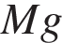

Запишите в поле ответа номера выбранных элементов в нужной последовательности.
3. Задание 3 № 13606
Выберите два элемента, низшая степень окисления которых равна –1.

1)
2)
3)
4)
5)

Запишите в поле ответа номера выбранных элементов в порядке возрастания.
4. Задание 4 № 8240
Из предложенного перечня выберите два вещества немолекулярного строения.

1) сахар
2) алмаз
3) метан
4) железо
5) вода

Запишите в поле ответа номера выбранных веществ.
5. Задание 5 № 8623
Установите соответствие между формулой вещества и классом неорганических соединений, к которому оно принадлежит.

ФОРМУЛА ВЕЩЕСТВА |  | КЛАСС СОЕДИНЕНИЙ
А)  Б) 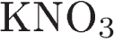  В) 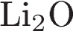 |  | 1) амфотерный оксид  2) основный оксид  3) кислота  4) средняя соль

Запишите в ответ цифры, расположив их в порядке, соответствующем буквам:
A | Б | В
6. Задание 6 № 7846
Из предложенного перечня выберите два вещества, с которыми не реагирует оксид бария.

1) хлорид натрия
2) вода
3) серная кислота
4) карбонат кальция
5) оксид фосфора (V)

Запишите в поле ответа номера выбранных веществ.
7. Задание 7 № 9413
В пробирку с солью Х добавили раствор Y. В результате реакции наблюдали выделение газа.
Из предложенного перечня выберите вещества X и Y, которые могут вступать в описанную реакцию.

1) 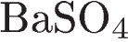
2) 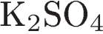
3)
4) 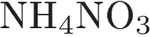
5) 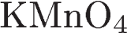

Запишите в ответ цифры, расположив их в порядке, соответствующем буквам:
X | Y
8. Задание 8 № 7451
Установите соответствие между простыми веществами и формулами реагентов, с которыми они могут взаимодействовать: к каждой позиции, обозначенной буквой, подберите соответствующую позицию, обозначенную цифрой.

ПРОСТОЕ ВЕЩЕСТВО |  | ФОРМУЛЫ РЕАГЕНТОВ
А)  Б) 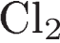  В)  Г) 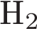 |  | 1) 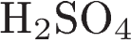(разб),  2) 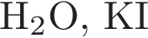  3) 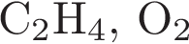  4) 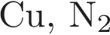  5) 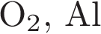  6) (разб),

Запишите в ответ цифры, расположив их в порядке, соответствующем буквам:
A | Б | В | Г
9. Задание 9 № 6442
Установите соответствие между формулой вещества и реагентами, с каждым из которых оно может взаимодействовать: к каждой позиции, обозначенной буквой, подберите соответствующую позицию, обозначенную цифрой.

ФОРМУЛА ВЕЩЕСТВА |  | РЕАГЕНТЫ
А) 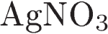  Б)  В)  Г) 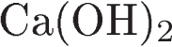 |  | 1) 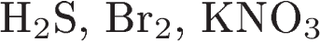  2)  3) 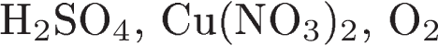  4)  5) 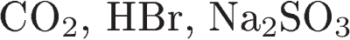

Запишите в ответ цифры, расположив их в порядке, соответствующем буквам:

А | Б | В | Г
10. Задание 10 № 4754
Задана следующая схема превращений веществ:

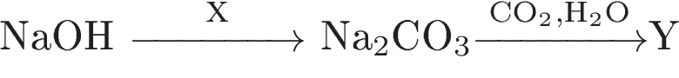

Определите, какие из указанных веществ являются веществами X и Y.

1) 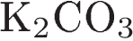
2) 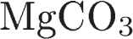
3) 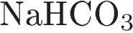
4) 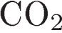
5)

Запишите в ответ цифры, расположив их в порядке, соответствующим буквам:
X | Y

